臺南市 103學年度第 1 學期國民教育輔導團性平議題到校諮詢服務記錄
服務分區 | 新豐區 | 服務地點 | 永康國中
服務日期 | 103年10月28日(週二)  08:30~11:30 | 與會對象/  參加人數  (勿刪) | 本領域(議題)授課教師、配課教師、實習教師 / 80人
紀錄人 | 王旻虹老師 | 輔導團領隊 | 敬世龍校長、王聖銘校長
服務主題  暨宣導內容 | 由招集人歸仁國中敬世龍校長進行團務介紹。  由團員大成國中沈惠娟主任進行性平議題融入自然領域有效教學教材教法報告分享：  - 性平事件的第一道防線是教育。  - 性平即是生活，隨時隨地都需教育。  - 性平十大面向及課綱分享。
課程與教學疑難問題解答 | 由與會教師進行分組討論：討論問題以及成果請參閱附件二。
綜合座談 | 由執行祕書歸仁國中黃章銘老師主持綜合座談：  - 鼓勵老師積極將性平議題融入領域教學當中，只要花費一節課中的3~5分鐘即可給予學生性平觀念上的導正。  - 請老師們多獲取性平新興議題相關資訊。

附件一：《簽到表》(必要，請勿刪除) 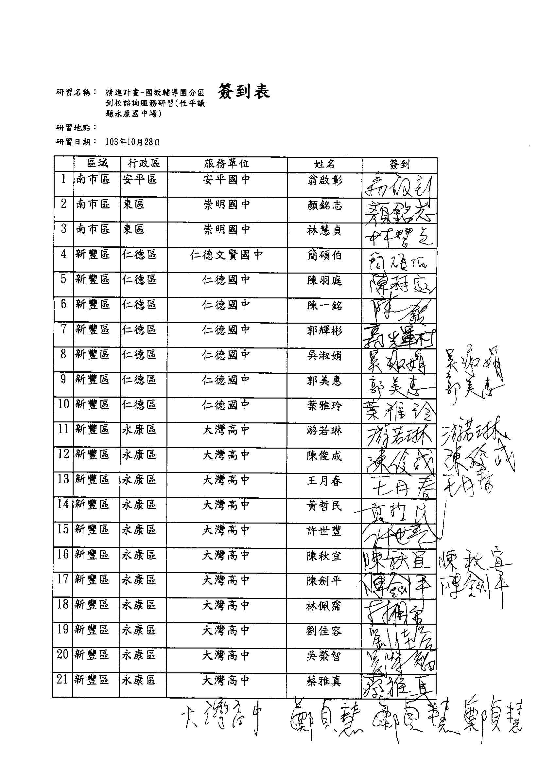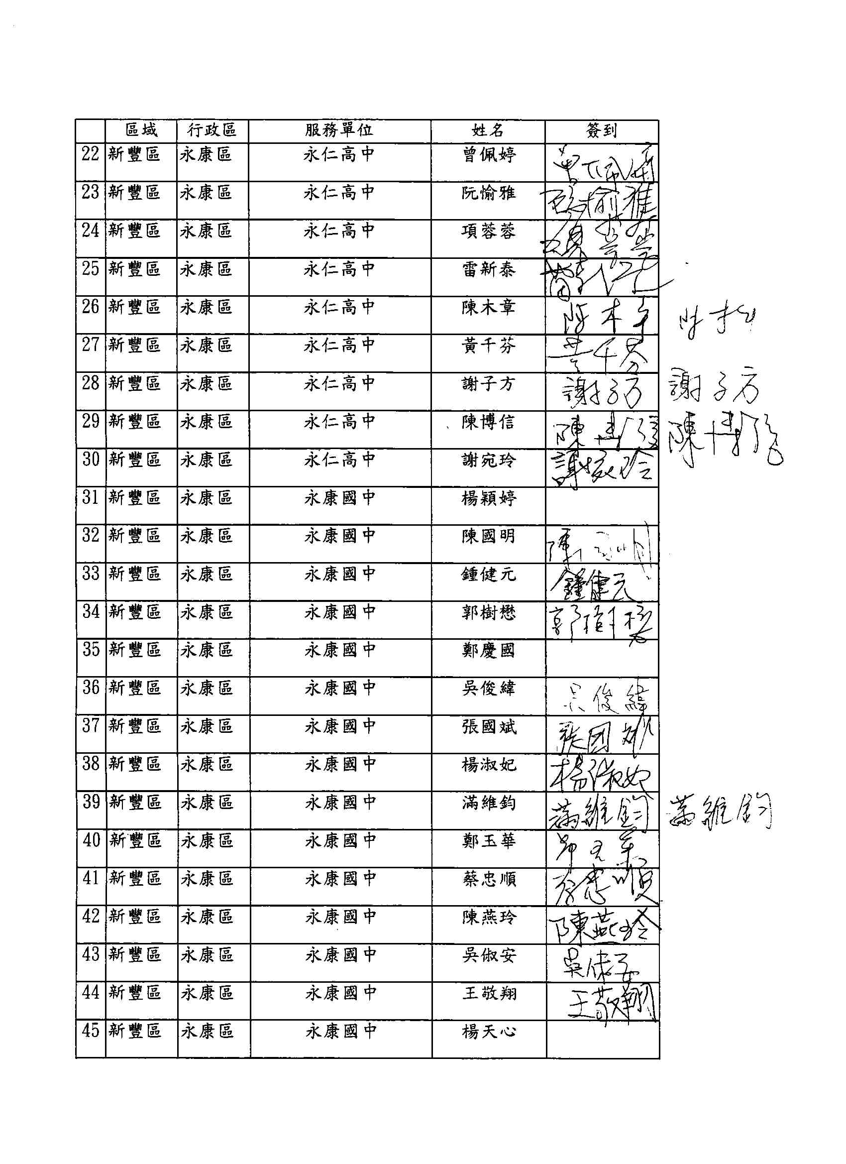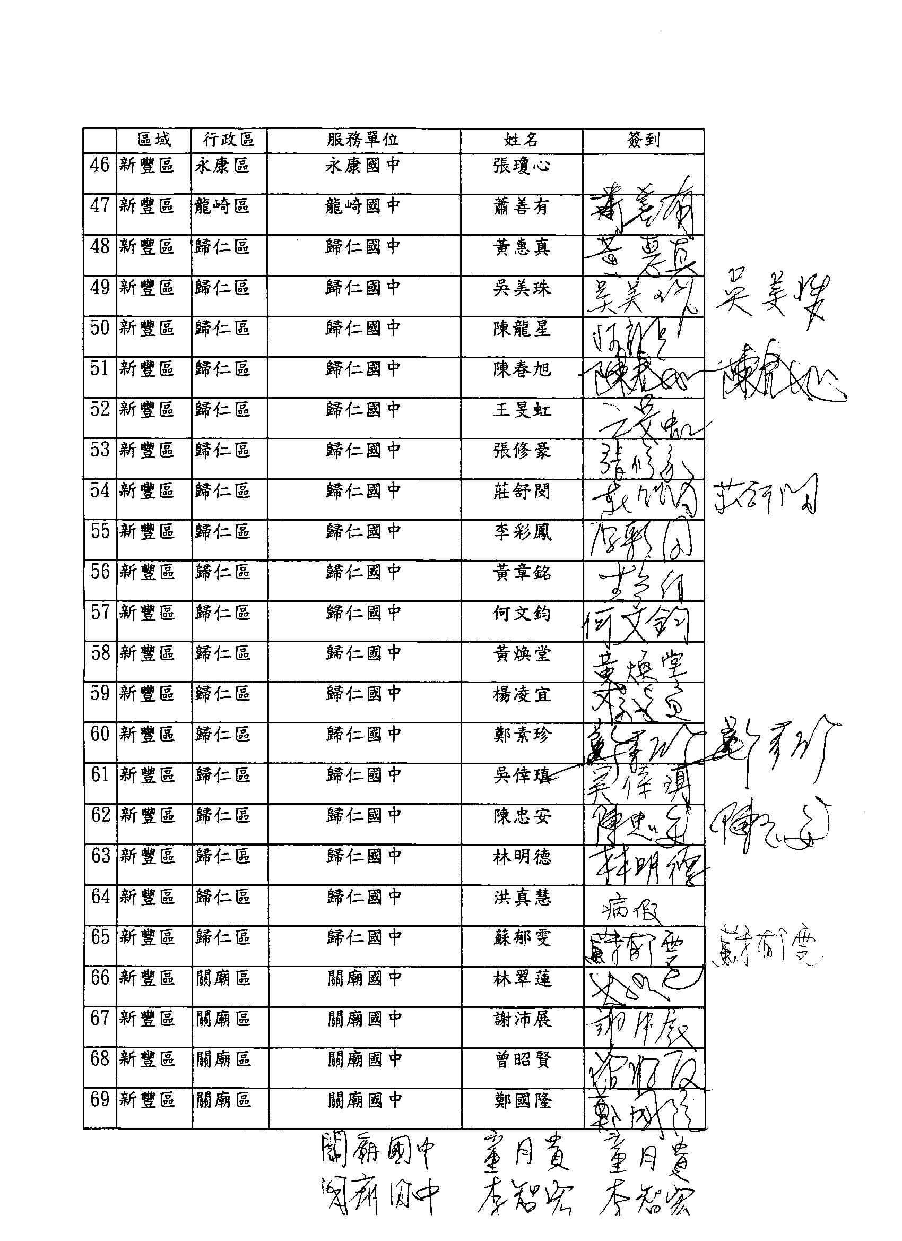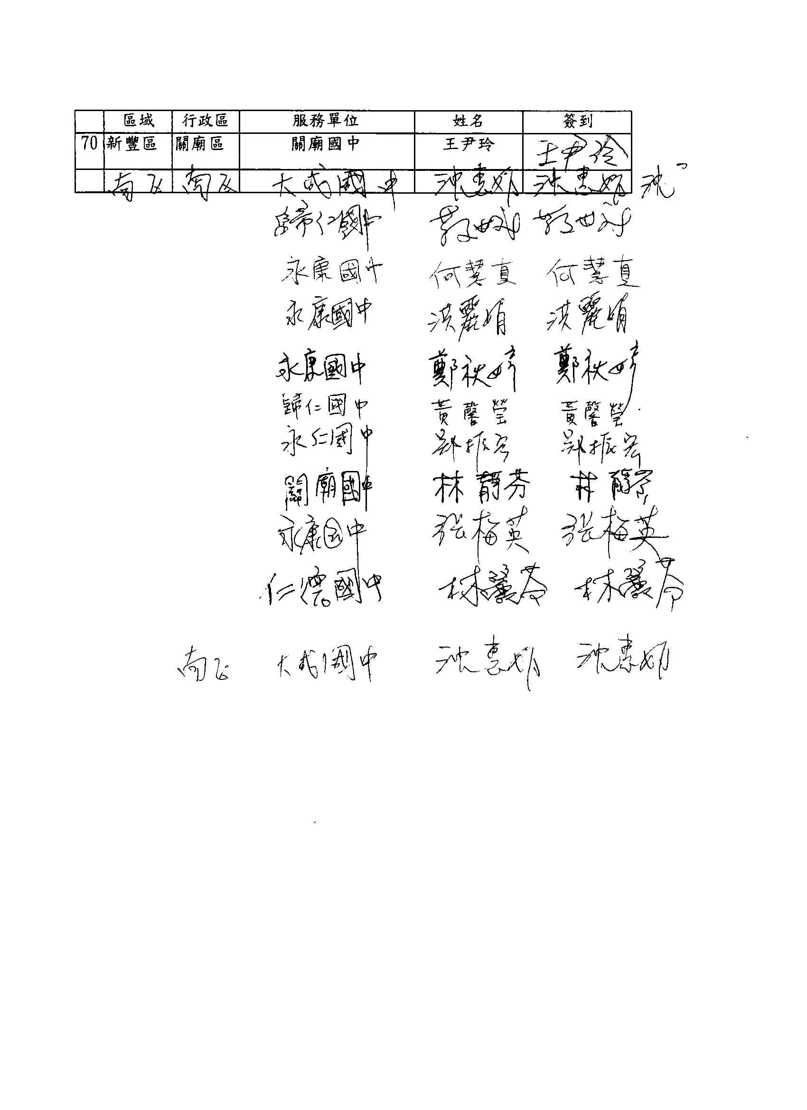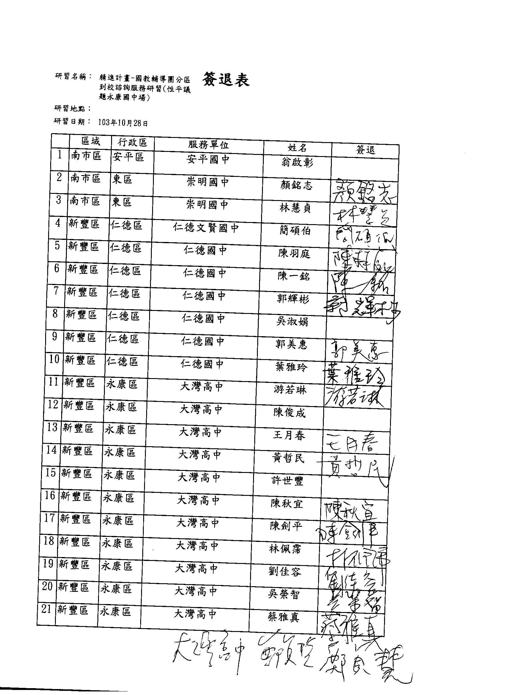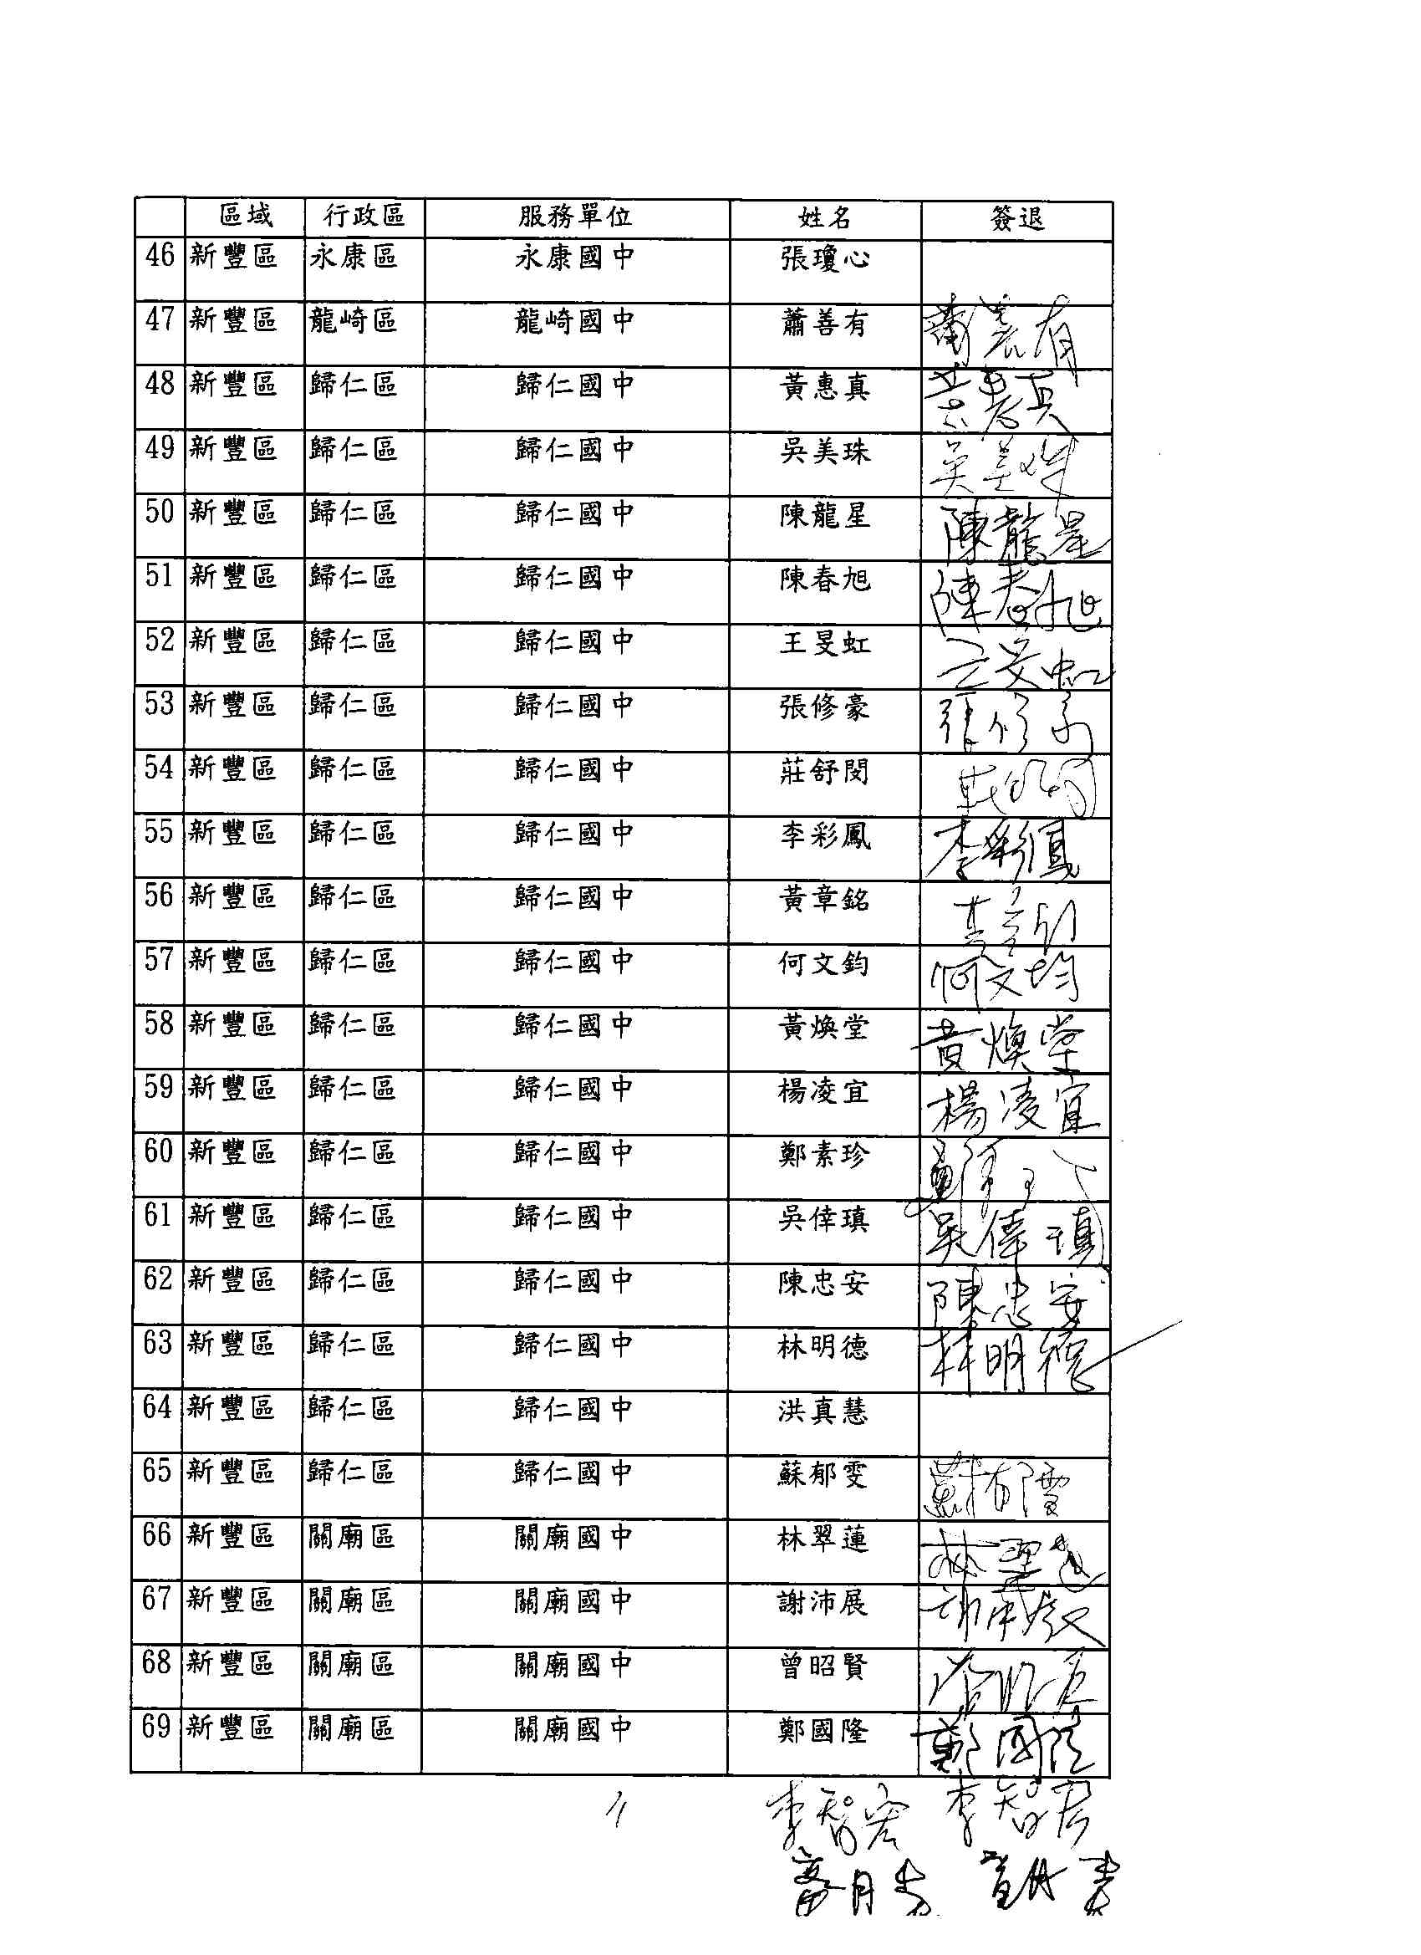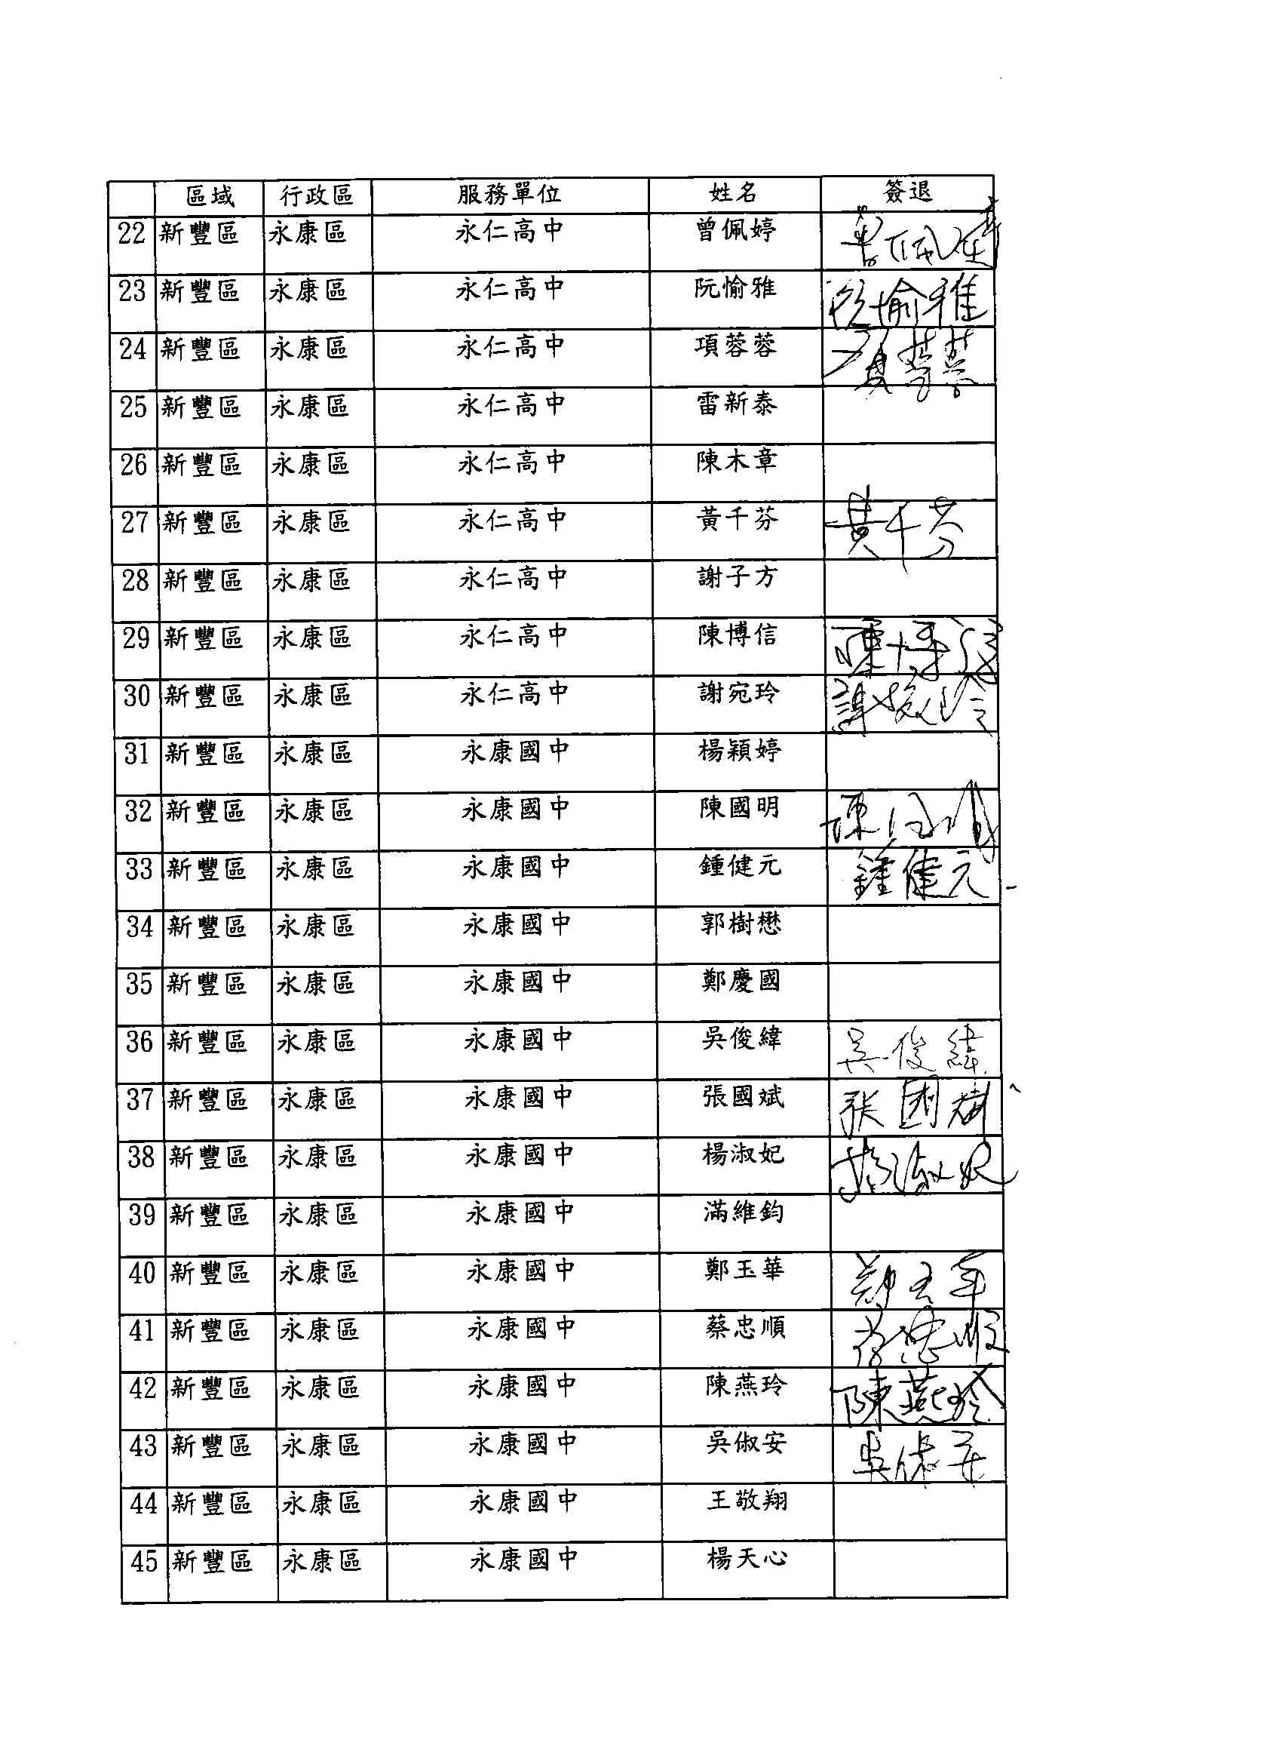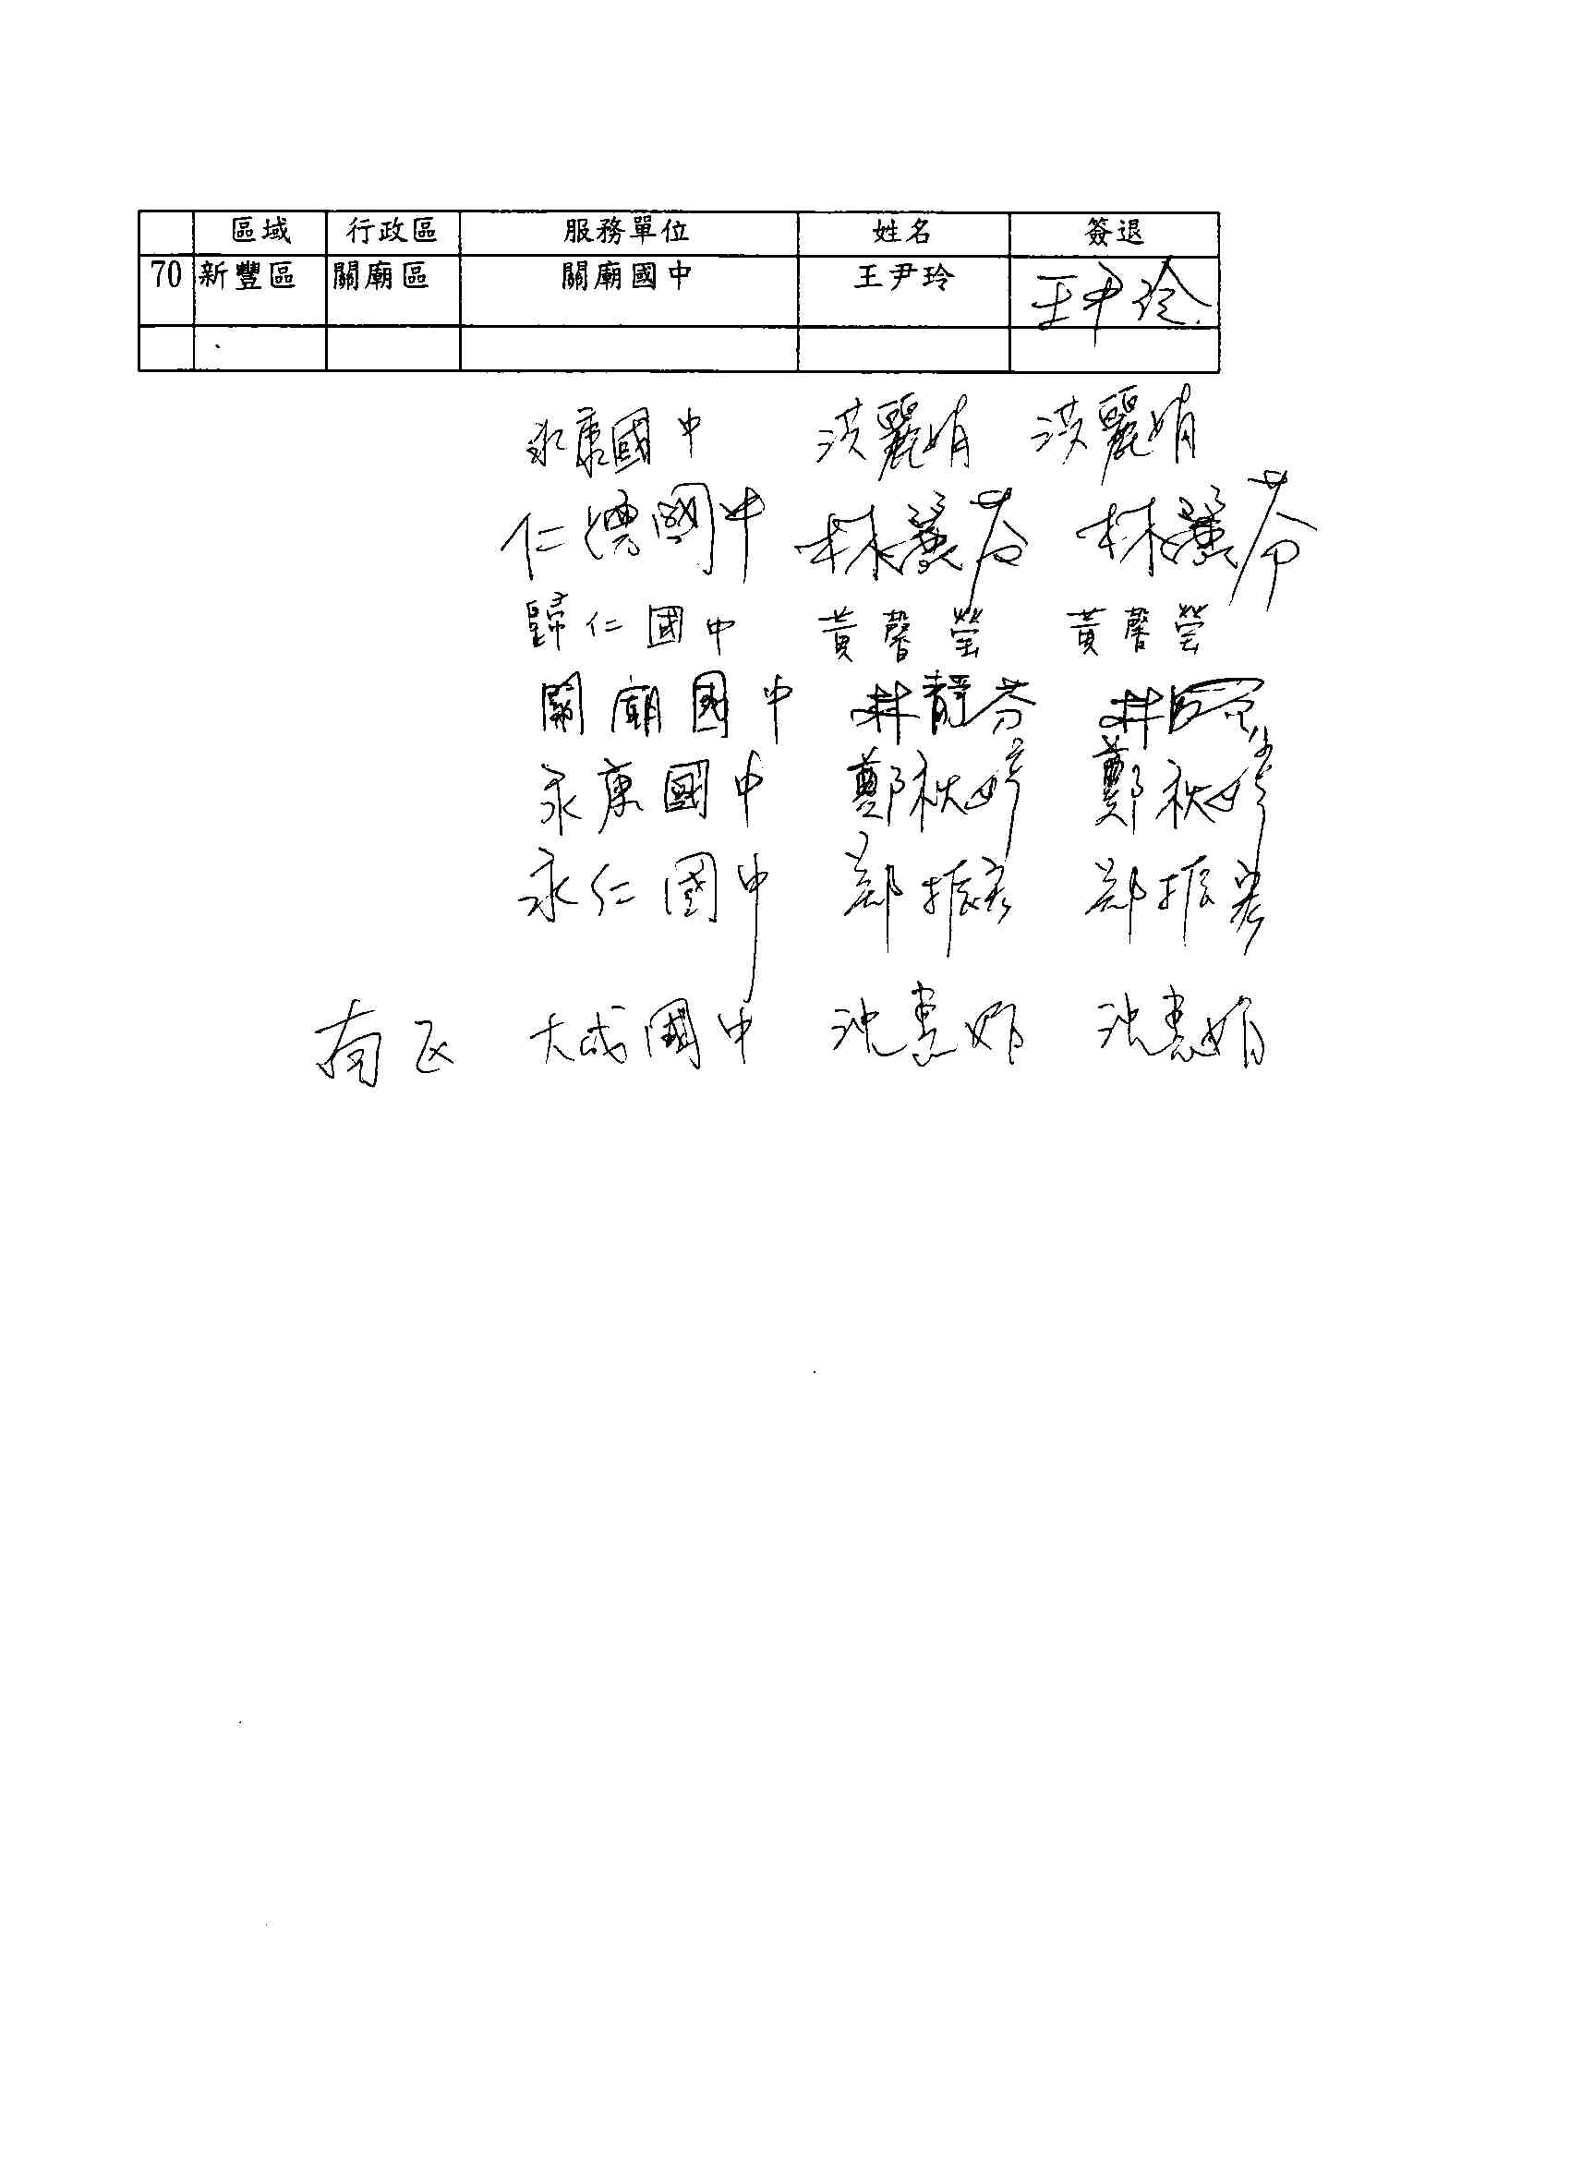

附件二：分組討論
